ALCALDE DE PASTO INAUGURÓ UN PUNTO VIVE DIGITAL EN EL BARRIO FIGUEROA
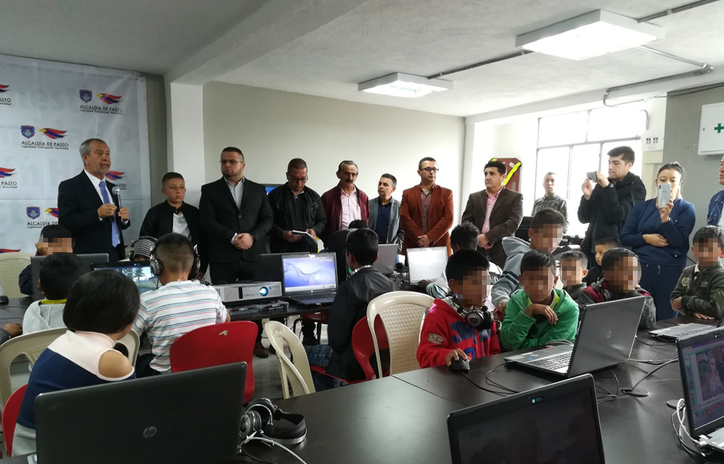
Los habitantes del barrio Figueroa de la comuna 9, celebraron la inauguración del Punto Vive Digital, que se instaló en el sector y que le permitirá a la comunidad, acceder internet, sala de video juegos y posteriormente, participar en capacitaciones relacionadas con la alfabetización digital. El subsecretario de Sistemas de Información Jonathan Huertas, dio a conocer que en un trabajo conjunto con la comunidad se adecuó el salón comunal para la instalación del Punto Vive Digital.
“Realizamos la gestión ante el Ministerio de las Tecnologías de la Información y las Comunicaciones, para hacer realidad el sueño de los niños de este sector, como es contar con un escenario tecnológico donde la población se reúne entorno a la capacitación, el entretenimiento y otras alternativas, que propenden por el cierre de brechas digitales”.
Juan José Revelo, quien fue el estudiante, que elevó la solicitud al alcalde Pedro Vicente Obando Ordóñez, para que se instalará un Punto Vive Digital en el sector, expresó su gratitud al gobierno local por hacer realidad este sueño. “Los niños y jóvenes, necesitamos los computadores para el estudio y ahora también podemos acceder a un espacio de diversión y de formación. Muchas gracias por cumplir con este compromiso”, subrayó.
Somos constructores de paz

ABIERTA LICITACIÓN PÚBLICA PARA CONTRATAR EL SERVICIO DE IMPLEMENTACIÓN DEL PROGRAMA DE ALIMENTACIÓN ESCOLAR

El municipio de Pasto y la Secretaría de Educación, requieren contratar de acuerdo con las condiciones contenidas en el presente estudio el servicio de implementación del Programa de Alimentación Escolar a través del cual se brinda un complemento alimentario y/o almuerzo a los niños, niñas, adolescentes y jóvenes de la matrícula oficial de los 48 establecimientos educativos oficiales de las jornadas mañana, tarde y jornada única.
El proceso se realiza conforme a las especificaciones técnicas de la Resolución 29452 de 2017 por la cual se expiden los Lineamientos Técnicos – Administrativos, los estándares y las condiciones mínimas del Programa de Alimentación Escolar- PAE, expedida por el Ministerio de Educación Nacional y los estudios previos, consistente en un complemento alimentario a.m./p.m. y/o almuerzo a los niños, niñas, adolescentes y jóvenes inscritos en la matricula oficial SIMAT de las jornadas mañana, por una cuantía de $10,404,092,400. El detalle del proceso podrá ser consultado por los interesados a través del link https://www.contratos.gov.co/consultas/detalleProceso.do?numConstancia=19- 1-207899
Somos constructores de paz

DEL 23 DE DICIEMBRE DE 2019 AL 09 DE ENERO DE 2020, SE CANCELARÁ LA QUINTA ENTREGA DE INCENTIVOS DEL PROGRAMA FAMILIAS EN ACCIÓN
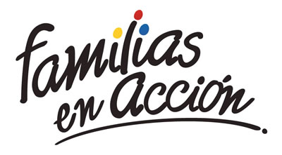
La Alcaldía de Pasto a través de la Secretaría de Bienestar Social y el programa Familias en Acción liderado por Prosperidad Social, se permite comunicar que, a partir del 23 de diciembre de 2019 al 09 de enero de 2020, se cancelará la Quinta entrega de incentivos correspondiente al periodo de verificación de salud y educación de los meses de junio y julio del año en curso a los beneficiarios del programa.
TITULARES BANCARIZADOS.
La entrega de incentivos por abono a cuenta se realizará en los cajeros de la Red Servibanca y en los establecimientos de comercio que se relacionan.
ÉXITO PASTO CENTRO |  | CL 18 26 40
ÉXITO PASTO |  | CR 22 B 2 57
PASTO VISTE BIEN |  | CALLE 16 23 51
COOPERATIVA MULTIACTIVA DEL MERCADO POTRERILLO |  | CALLE PRINCIPAL SECTOR BODEGAS UNIDAS DE MERCADO- JUNTO A LA TERMINAL.
MISCELÁNEA LA ESMERALDA | TERMINAL DE TRANSPORTE LOCAL 120.
CENTRO COMERCIAL UNICENTRO PASTO | AVENIDA PANAMERICANA CALLE 12.
MORASURCO | CALLE 20 # 42-34
METRO UNICENTRO PASTO | CALLE 22 # 6-61 CENTRO COMERCIAL UNICO PASTO.
CENTRO COMERCIAL ÚNICO PASTO | CALLE 22 # 6-61
BANCOMPARTIR PASTO | CALLE 62 SUR # 87B-16
CENTRO COMERCIAL PLAZA BOMBONA | CALLE 14 # 36-38
CENTRO COMERCIAL ARAZA | CALLE 16 # 22A-40
ÉXITO PASTO | CALLE 2 # 22B-96
CALLE 20 | CALLE 20 # 27-79
CENTRO COMERCIAL SEBASTIÁN DE BELALCÁZAR | CARRERA 26 # 19-28
CENTRO COMERCIAL SEBASTIÁN BELALCÁZAR II | CARRERA 26 # 19-68
TERMINAL PASTO | CARRERA 6 # 16D-50 SUR
ALKOSTO PASTO | CALLE 22 # 6-28
PASTO I | CALLE 18 # 21A-20 - LOCAL 6 COMPLEJO BANCARIO
PASTO II | CALLE 18 # 21A-20 LOCAL 6 COMPLEJO BANCARIO
VISIONAMOS JURISCOOP PASTO | CALLE 19 # 25-34
BANCOOMEVA PASTO | CALLE 12 ENTRE CARRERA 35 Y 36
ALKOSTO CENTRO | CALLE 19 # 28-89

POR MODALIDAD GIRO.
Se entregará el incentivo en La calle 17 N° 25-60 Centro comercial el liceo Local 228, CB Reval Multipaga Pasto Centro calle 19 N° 25-77, CB Reval Multipaga Unico Pasto Calle 11 N° 34-78 Local 2 piso 2, CB Reval Multipaga Unicentro Pasto Cra 22 N° 6-61Local B12 piso 2, horario de atención Lunes a viernes de: 8:00 AM a 12:00M y de 2:00 PM - 5:00 PM, de acuerdo al siguiente cronograma.
El titular debe de llevar documento de identidad original, copia ampliada al 150% y código de familia, teniendo en cuenta el último digito de la cédula, se requiere que las tituladas se acerquen a reclamar el incentivo para no generar suspensiones futuras.
FECHA | DÍA | PICO Y CEDULA
23/12/2019 | LUNES | 1 Y 2
24/12/2019 | MARTES | 3 Y 4
25/12/2019 | MIERCOLES | XX
26/12/2019 | JUEVES | 7 Y 8
27/12/2019 | VIERNES | 9 Y 0
28/12/2019 | SABADO | XX
29/12/2019 | DOMINGO | XX
30/12/2019 | LUNES | 1 Y 2
31/12/2019 | MARTES | XX
01/01/2020 | MIERCOLES | XX
02/01/2020 | JUEVES | 7 Y 8
03/01/2020 | VIERNES | 9 Y 0
04/01/2020 | SABADO | XX
05/01/2020 | DOMINGO | XX
06/01/2020 | LUNES | XX
07/01/2020 | MARTES | 3 Y 4
08/01/2020 | MIERCOLES | 5 Y 6
09/01/2020 | JUEVES | TODOS

Más información la pueden obtener las instalaciones de la Secretaria de Bienestar Social – Programa Familias en Acción, en horario de atención de 8:00 a 11.00 a.m. y de 2.00 a 5.00 pm - Antiguo INURBE Avenida Mijitayo. Teléfono 7244326 extensión 3012.
Información: Álvaro Zarama Subsecretario de Promoción y Asistencia Social, celular 3165774170
Somos constructores de paz

PAGO SUBSIDIO ECONÓMICO A BENEFICIARIOS DEL PROGRAMA COLOMBIA MAYOR
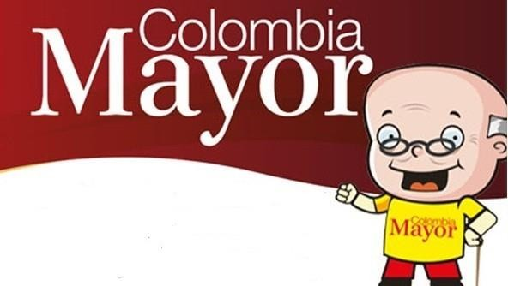

La Secretaría de Bienestar Social, comunica a los beneficiarios del “Programa Colombia Mayor” que, a partir del 13 hasta el 27 diciembre del presente año, se cancelará la nómina correspondiente a DICIEMBRE 2019.
Es importante mencionar que, por instrucciones del Gobierno Nacional, los pagos son de tipo mensual y se cancelará un monto de $80.000 mil pesos, se reitera a los beneficiarios que el no cobro del subsidio económico conlleva al retiro del programa en mención.
Para quienes aún no han realizado el proceso de Biometrización (registro de huellas), deben presentarse en Supergiros ubicado en Avenida Los Estudiante en la calle 20# 34-13, de lo contrario no podrán hacer su respectivo cobro y presentar cédula original, dirección y celular actualizados.
Únicamente para el caso de las personas mayores en condición de enfermedad, hospitalización, discapacidad o viaje, u otras circunstancias que imposibilite acercarse a cobrar, presentar poder notarial, dicho poder no puede tener una vigencia superior a treinta (30) días, además debe presentar cédula original tanto del beneficiario como del apoderado.
En el caso de perder la cédula original, tramitar ante la Registraduria la contraseña e inmediatamente hacer entrega de copia de la contraseña en el Centro Vida de la Secretaría de Bienestar Social.
CRONOGRAMA ZONA URBANA
Se invita a los beneficiarios a cobrar en el lugar más cercano a su domicilio, considerando que, en Pasto, todos los puntos de servicio Supergiros, se encuentran habilitados.
Se informa que se atenderá de lunes a domingos, a partir de las 8:00 a.m. hasta las 12:00 md y de 2:00 p.m. hasta las 6:00 p.m., incluyendo festivos, en el lugar que se encuentre habilitado dicho servicio.
CRONOGRAMA DE ACUERDO CON EL PRIMER APELLIDO
LETRA DEL PRIMER APELLIDO | FECHA DE PAGO
A,B,C | viernes, 13 de diciembre de 2019
D, E, F, G, | lunes, 16 de diciembre de 2019
H, I, J, K, L | martes, 17 de diciembre de 2019
M, N, Ñ, O | miércoles, 18 de diciembre de 2019
P, Q, R, S, T, | jueves, 19 de diciembre de 2019
U, V, W, X, Y, Z | viernes, 20 de diciembre de 2019
PENDIENTES POR COBRAR | DESDE EL 21 HASTA EL 27 de DICIEMBRE 2019

ZONA RURAL – PUNTOS DE PAGO SUPERGIROS PERMANENTES EN CORREGIMIENTOS
Los adultos mayores residentes de La Laguna, Catambuco, Genoy, El Encano, Obonuco y Cabrera cobrarán en el punto de pago Supergiros que dispone el sector, desde el 13 hasta el 27 de diciembre 2019.
ZONA RURAL – CAJA EXTENDIDA EN EL RESTO DE LOS CORREGIMIENTOS
Para el caso de los beneficiarios que residen en el resto de los corregimientos se solicita cobrar en su respectivo sector, conforme al cronograma establecido. Se recomienda a los adultos mayores que queden pendientes por cobrar durante dicha jornada, acercarse a los puntos de pago en Pasto.

FECHA | CORREGIMIENTO | LUGAR DE PAGO | HORARIO
Viernes 13 de Diciembre 2019 | Santa Bárbara | Salón Comunal | 8:00 AM a 11:00 AM
 | Socorro | Salón Comunal | 12:00 M a 3:00 PM
Sabado 14 de Diciembre 2019 | San Fernando | Institución Educativa | 8:00 AM a 10:00 AM
 | Buesaquillo | Institución Educativa | 10:30 M a 2:00 PM
Lunes 16 de Diciembre 2019 | Jongovito | Salón Comunal | 8:00 AM a 11:00 AM
 | Gualmatan | Salón Cultural | 12:00 M a 3:00 PM
Martes 17 de Diciembre 2019 | Mocondino | Salón Comunal | 8:00 AM a 11:00 AM
 | Jamondino | Escuela Centro Educativo | 2:00 PM a 5:00 PM
Miercoles 18 de Diciembre 2019 | La Caldera | Salón Comunal | 8:00 AM a 11:00 AM
 | Mapachico | Salón Comunal | 12:00 M a 3:00 PM
Jueves 19 de Diciembre 2019 | Morasurco | Salón Comunal | 8:00 AM a 11:00 AM

Para más información se sugiere a los beneficiarios, consultar en cada nómina, las fechas de pago a través de:
- La línea telefónica: 7244326 ext 1806
- Página de internet de la Alcaldía de Pasto: www.pasto.gov.co/ tramites y servicios/ bienestar social/ Colombia Mayor /ingresar número de cédula/ arrastrar imagen/ clik en consultar.
- Dirigirse hasta las instalaciones del Centro Vida para el Adulto Mayor, ubicado en la Secretaría de Bienestar Social, barrio Mijitayo Cra 26 Sur (antiguo Inurbe)
Información: Secretario de Bienestar Social, Arley Darío Bastidas Bilbao: Celular: 3188342107
Somos constructores de paz

OFICINA DE COMUNICACIÓN SOCIAL
ALCALDÍA DE PASTO

